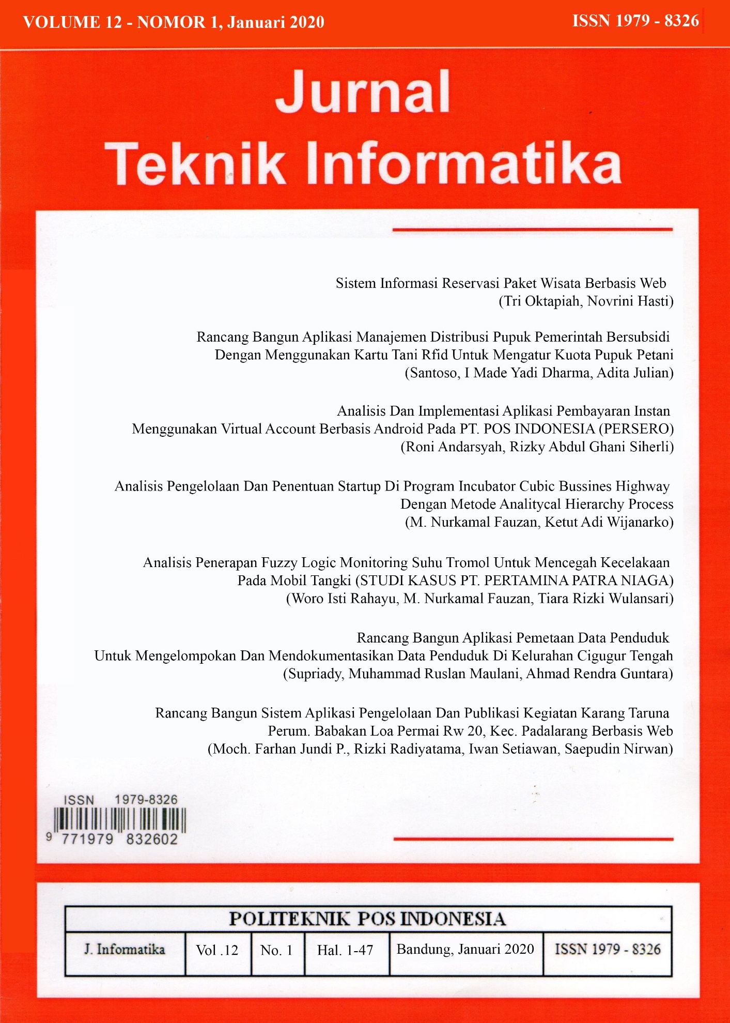
ISSN 1979-8326

JURNAL TEKNIK INFORMATIKA
Volume 12 – Nomor 1 – Januari 2020

Pelindung:
Direktur Politeknik Pos Indonesia

Penasehat:
Para Wakil Direktur

Pembina:
Ketua Program Studi D3 Teknik Informatika
Ketua Program Studi D4 Teknik Informatika

Ketua Tim Redaksi:
M. Ruslan Maulani, S.Kom., MT.

Penyunting Ahli:
Rolly Maulana Awangga, ST., MT.
Dini Hamidin, S.Si., MBA., MT.

Penyunting:
I Made Yadi Dharma, S.Kom., M.Kom.
M. Harry K Saputra, ST., M.TI.

Alamat Redaksi/Penerbit:
Program Studi Teknik Informatika, Politeknik Pos Indonesia
Jl. Sariasih No. 54 – Bandung 40151
Telp. (022) 2009570, Fax. (022) 2009568

Jurnal Teknik Informatika diterbitkan oleh Program Studi Teknik Informatika Politeknik Pos Indonesia. Redaksi mengundang para professional dari dunia industry, pendidikan dan peneliti untuk menuliskan hasil karya ilmiah dan pengalaman praktis di lapangan terkait implementasi informatika. Jurnal Teknik Informatika diterbitkan 3 (tiga) kali dalam satu tahun pada bulan Januari, April dan Agustus.

ISSN 1979-8326

Jurnal Teknik Informatika
Volume 12, Nomor 1, Januari 2020

DAFTAR ISI

1. | Sistem Informasi Reservasi Paket Wisata Berbasis Web  Tri Oktapiah, Novrini Hasti | 1-7
2. | Rancang Bangun Aplikasi Manajemen Distribusi  Pupuk Pemerintah Bersubsidi Dengan Menggunakan Kartu Tani Rfid Untuk Mengatur Kuota Pupuk Petani  Santoso, I Made Yadi Dharma, Adita Julian | 8-14
3. | Analisis Dan Implementasi Aplikasi Pembayaran Instan Menggunakan Virtual Account Berbasis Android Pada PT. POS INDONESIA (PERSERO)  Roni Andarsyah, Rizky Abdul Ghani Siherli | 15-21
4. | Analisis Pengelolaan Dan Penentuan Startup Di Program Incubator Cubic Bussines Highway Dengan Metode Analitycal Hierarchy Process  M. Nurkamal Fauzan, Ketut Adi Wijanarko | 22-28
5. | Analisis Penerapan Fuzzy Logic Monitoring Suhu Tromol Untuk Mencegah Kecelakaan Pada Mobil Tangki  (STUDI KASUS PT. PERTAMINA PATRA NIAGA)  Woro Isti Rahayu, M. Nurkamal Fauzan, Tiara Rizki Wulansari | 29-35
6. | Rancang Bangun Aplikasi Pemetaan Data Penduduk Untuk Mengelompokan Dan Mendokumentasikan Data Penduduk Di Kelurahan Cigugur Tengah  Supriady, Muhammad Ruslan Maulani, Ahmad Rendra Guntara | 36-42
7. | Rancang Bangun Sistem Aplikasi Pengelolaan Dan Publikasi Kegiatan Karang Taruna Perum. Babakan Loa Permai Rw 20, Kec. Padalarang Berbasis Web  Moch. Farhan Jundi P., Rizki Radiyatama, Iwan Setiawan, Saepudin Nirwan | 33-47

